Nama: Frederico Steven Kwok

NPM: 242310037

Kelas: TI-24-PA

Matkul: Lab. Algoritma Pemrograman

1. Membuat Program perulangan pada contoh 1

Screenshot code

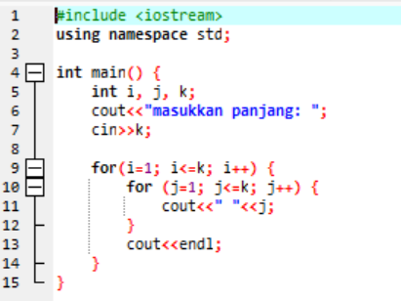

Screenshot Output

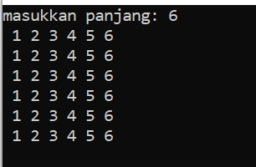

1. Membuat program contoh program perulangan dan perulangan menurun

Screenshot code

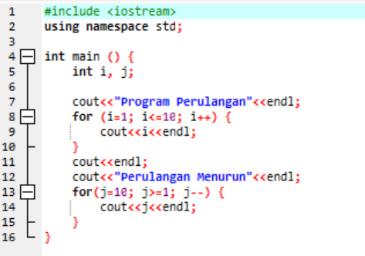

Screenshot outpu

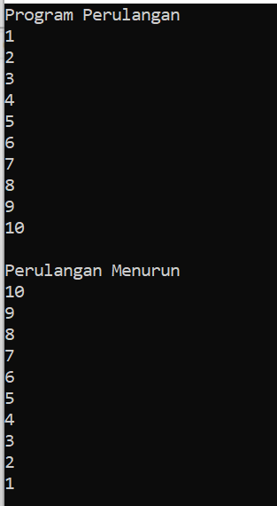

1. Membuat program belah ketupat dengan bentuk spasi, dan latar belakang border dengan bintang

Screenshot code

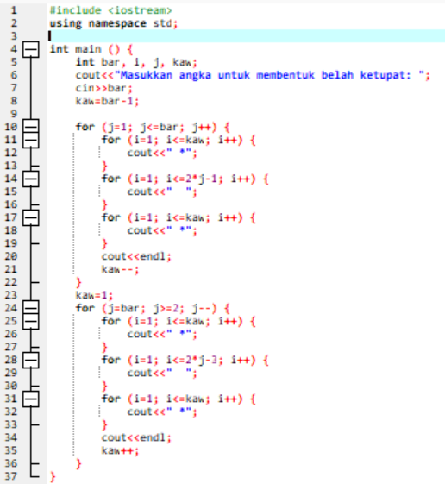

Screenshot output

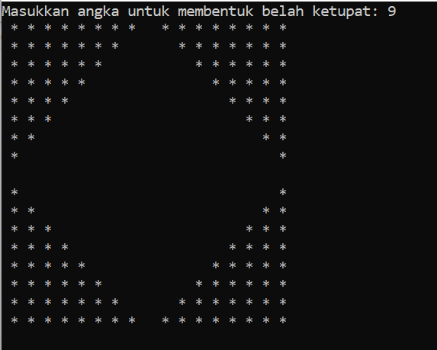

1. Membuat program menyatakan apakah yang kita input termasuk bilangan prima atau bukan dengan menggunakan if dan for.

Screenshot code

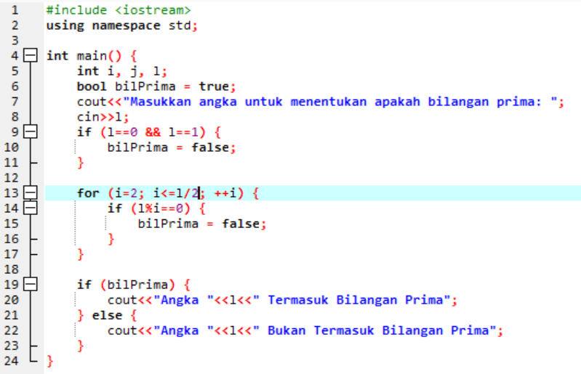

Screenshot output

1. Jika termasuk bilangan prima



1. Jika bukan bilangan prima



1. Screenshot jam pengerjaan tugas pada Latihan pertemuan 6

